高二（上）期中数学试卷（文科）参考答案与试题解析

一、选择题（共10题，每题4分，共40分）
1．（4分）（2013•惠州模拟）已知m，n是两条不同直线，α，β，γ是三个不同平面，下列命题中正确的是（ ）
 | A． | 若m∥α，n∥α，则m∥n | B． | 若α⊥γ，β⊥γ，则α∥β | C． | 若m∥α，m∥β，则α∥β | D． | 若m⊥α，n⊥α，则m∥n

考点： | 平面与平面平行的判定．
专题： | 证明题．
分析： | 通过举反例可得A、B、C不正确，根据垂直于同一个平面的两条直线平行，可得D正确，从而得出结论．
解答： | 解：A 不正确．因为m，n平行于同一个平面，故m，n可能相交，可能平行，也可能是异面直线．  B 不正确．因为α，β 垂直于同一个平面γ，故α，β 可能相交，可能平行．  C 不正确．因为α，β平行与同一条直线m，故α，β 可能相交，可能平行．  D正确．因为垂直于同一个平面的两条直线平行．  故选 D．
点评： | 本题考查两个平面平行的判定和性质，平面与平面垂直的性质，线面垂直的性质，注意考虑特殊情况，属于中档题．

2．（4分）（2008•湖南）已知直线m、n和平面α、β满足m⊥n，m⊥α，α⊥β，则（ ）
 | A． | n⊥β | B． | n∥β，或n⊂β | C． | n⊥α | D． | n∥α，或n⊂α

考点： | 平面与平面平行的判定．
专题： | 作图题；综合题．
分析： | 由题意画出图形，容易判断选项．
解答： | 解：由题意结合图形易知D正确  故选D  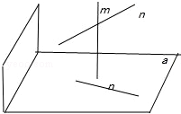
点评： | 本题考查平面与平面平行和垂直的判定，直线与平面垂直和平行的判定，是基础题．

3．（4分）如图，在长方体ABCD﹣A₁B₁C₁D₁中，AB=BC=2，AA₁=1，则BC₁与平面BB₁D₁D所成角的正弦值为（ ）
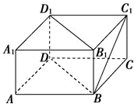
 | A． |  | B． |  | C． |  | D．

考点： | 直线与平面所成的角．
专题： | 计算题．
分析： | 由题意，由于图形中已经出现了两两垂直的三条直线所以可以利用空间向量的方法求解直线与平面所成的夹角．
解答： | 解：以D点为坐标原点，以DA、DC、DD₁所在的直线为x轴、y轴、z轴，建立空间直角坐标系（图略），  则A（2，0，0），B（2，2，0），C（0，2，0），C₁（0，2，1）  ∴=（﹣2，0，1），=（﹣2，2，0），且为平面BB₁D₁D的一个法向量．  ∴cos＜，＞═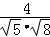=．  ∴BC₁与平面BB₁D₁D所成角的正弦值为  故答案为D．
点评： | 此题重点考查了利用空间向量，抓住直线与平面所成的角与该直线的方向向量与平面的法向量的夹角之间的关系这一利用向量方法解决了抽象的立体几何问题．

4．（4分）（2011•陕西）某几何体的三视图如图所示，则它的体积是（ ）
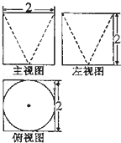
 | A． | 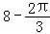 | B． | 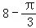 | C． | 8﹣2π | D．

考点： | 由三视图求面积、体积．
专题： | 计算题．
分析： | 三视图复原的几何体是正方体，除去一个倒放的圆锥，根据三视图的数据，求出几何体的体积．
解答： | 解：三视图复原的几何体是棱长为：2的正方体，除去一个倒放的圆锥，圆锥的高为：2，底面半径为：1；  所以几何体的体积是：8﹣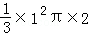=  故选A．
点评： | 本题是基础题，考查三视图复原几何体的判定，几何体的体积的求法，考查空间想象能力，计算能力，常考题型．

5．（4分）已知直二面角α﹣l﹣β，点A∈α，AC⊥l，C为垂足，点B∈β，BD⊥l，D为垂足，若AB=2，AC=BD=1，则CD=（ ）
 | A． | 2 | B． |  | C． |  | D． | 1

考点： | 点、线、面间的距离计算．
专题： | 计算题．
分析： | 根据线面垂直的判定与性质，可得AC⊥CB，△ACB为直角三角形，利用勾股定理可得BC的值；进而在Rt△BCD中，由勾股定理可得CD的值，即可得答案．
解答： | 解：根据题意，直二面角α﹣l﹣β，点A∈α，AC⊥l，可得AC⊥面β，  则AC⊥CB，△ACB为Rt△，且AB=2，AC=1，  由勾股定理可得，BC=；  在Rt△BCD中，BC=，BD=1，  由勾股定理可得，CD=；  故选C．  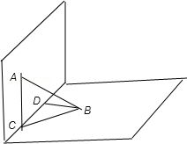
点评： | 本题考查两点间距离的计算，计算时，一般要把空间图形转化为平面图形，进而构造直角三角形，在直角三角形中，利用勾股定理计算求解．

6．（4分）两两相交的三条直线可以确定的平面的个数为（ ）
 | A． | 1 | B． | 3 | C． | 1或2 | D． | 1或3

考点： | 平面的基本性质及推论．
专题： | 空间位置关系与距离．
分析： | 利用平面的基本性质及推论即可求出．
解答： | 解：由平面的基本性质及推论可知：两两相交的三条直线可以确定的平面的个数为1或3．  ①a∩b=P，故直线a与b确定一个平面α，若c在平面α内，则直线a、b、c确定一个平面；  ②a∩b=P，故直线a与b确定一个平面α，若c不在平面α内，则直线a、b、c确定三个平面；  故选D．  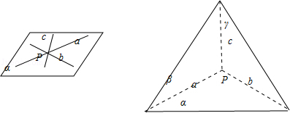
点评： | 熟练掌握平面的基本性质及推论是解题的关键．

7．（4分）（2011•浙江）若直线l不平行于平面α，且l⊄α，则（ ）
 | A． | α内存在直线与l异面 | B． | α内存在与l平行的直线
 | C． | α内存在唯一的直线与l平行 | D． | α内的直线与l都相交

考点： | 直线与平面平行的性质；平面的基本性质及推论．
专题： | 阅读型．
分析： | 根据线面关系的定义，我们根据已知中直线l不平行于平面α，且l⊄α，判断出直线l与α的关系，利用直线与平面相交的定义，我们逐一分析四个答案，即可得到结论．
解答： | 解：直线l不平行于平面α，且l⊄α，  则l与α相交  l与α内的直线可能相交，也可能异面，但不可能平行  故B，C，D错误  故选A
点评： | 本题考查线线、线面位置关系的判定，考查逻辑推理能力和空间想象能力．其中利用已知判断出直线l与α的关系是解答本题的关键．

8．（4分）设直线l与平面α相交但不垂直，则下列说法中正确的是（ ）
 | A． | 在平面α内有且只有一条直线与直线l平行
 | B． | 过直线l有且只有一个平面与平面α平行
 | C． | 与直线l平行的直线可能与平面α垂直
 | D． | 与直线l垂直的平面不可能与平面α平行

考点： | 平面的基本性质及推论．
专题： | 证明题．
分析： | 利用反证法，由线面平行的判定定理可排除A；利用反证法，根据面面平行的定义，排除B；利用反证法，由结论若两条平行线中的一条与平面α垂直，则另一条也与平面α垂直，排除 C；利用反证法，由结论若直线垂直于两个平行平面中的一个，则垂直于另一个，可证明D正确
解答： | 解：若在平面α内有且只有一条直线与直线l平行，则根据线面平行的判定定理，l∥α，这与已知矛盾，排除A；  若过直线l有且只有一个平面与平面α平行，则根据面面平行的定义，l∥α，这与已知矛盾，排除B；  若两条平行线中的一条与平面α垂直，则另一条也与平面α垂直，这与已知l与平面α相交但不垂直矛盾，排除 C；  若与直线l垂直的平面β与平面α平行，则l⊥α，这与已知l与平面α相交但不垂直矛盾，故与直线l垂直的平面不可能与平面α平行，D正确；  故选 D
点评： | 本题主要考查了线面平行的判定定理、面面平行的定义即线面垂直的位置关系和定理的运用，反证法的证明方法和步骤，属基础题

9．（4分）如图，三棱柱ABC﹣A₁B₁C₁中，侧棱AA₁⊥底面A₁B₁C₁，底面三角形A₁B₁C₁是正三角形，E是BC中点，则下列叙述正确的是（ ）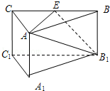
 | A． | CC₁与B₁E是异面直线 | B． | AC⊥平面ABB₁A₁
 | C． | AE，B₁C₁为异面直线，且AE⊥B₁C₁ | D． | A₁C₁∥平面AB₁E

考点： | 空间中直线与平面之间的位置关系．
专题： | 证明题；综合法．
分析： | 由题意，此几何体是一个直三棱柱，且其底面是正三角形，E是中点，由这些条件对四个选项逐一判断得出正确选项
解答： | 解：A不正确，因为CC₁与B₁E在同一个侧面中，故不是异面直线；  B不正确，由题意知，上底面ABC是一个正三角形，故不可能存在AC⊥平面ABB₁A₁；  C正确，因为AE，B₁C₁为在两个平行平面中且不平行的两条直线，故它们是异面直线；  D不正确，因为A₁C₁所在的平面与平面AB₁E相交，且A₁C₁与交线有公共点，故A₁C₁∥平面AB₁E不正确；  故选C．
点评： | 本题考查空间中直线与平面之间的位置关系，解题的关键是理解清楚题设条件，根据所学的定理，定义对所面对的问题进行证明得出结论，本题考查空间想像能力以及推理谁的能力，综合性较强．

10．（4分）（2011•辽宁）一个正三棱柱的侧棱长和底面边长相等，体积为，它的三视图中的俯视图如图所示．左视图是一个矩形．则这个矩形的面积是（ ）
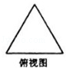
 | A． | 4 | B． |  | C． | 2 | D．

考点： | 由三视图求面积、体积．
专题： | 计算题．
分析： | 通过正三棱柱的体积，求出正三棱柱的高，棱长，然后求出左视图矩形的长和宽，即可求出面积．
解答： | 解：一个正三棱柱的侧棱长和底面边长相等，体积为，设高为：x，所以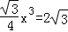，x=2，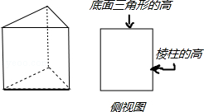  左视图的矩形长为：2，宽为：；矩形的面积为：2  故选B
点评： | 本题是基础题，考查正三棱柱的左视图的面积的求法，考查计算能力，空间想象能力．

二、填空题（共6题，每小题4分，共24分）
11．（4分）（2012•南宁模拟）已知正四棱锥S﹣ABCD的侧棱长与底面边长都相等，E是SB的中点，则AE、SD所成的角的余弦值为 ．

考点： | 异面直线及其所成的角．
专题： | 计算题．
分析： | 根据异面直线所成角的定义可得分别取SC，DC，AD边的中点F，G，H易得EFHA故四边形AEFH为平行四边形所以AE∥DF，又根据中点的性质可得FG∥SD从而将异面直线转化为了相交直线即∠HFG或其补角即为异面直线AE、SD所成的角然后再利用余弦定理求∠HFG得余弦值即可．
解答： | 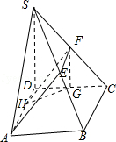  解：由于正四棱锥S﹣ABCD的侧棱长与底面边长都相等故不妨设棱长为a  取SC的中点F连接EF则EF∥BC，取AD的中点H连接HF则可得EFHA故四边形AEFH为平行四边形所以AE∥DF  再取DC中点G连接HG则FG∥SD所以∠HFG或其补角即为异面直线AE、SD所成的角  ∵HF=AE=a，FG=a，HG=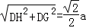  ∴cos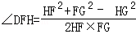=＞0  即AE、SD所成的角的余弦值为
点评： | 本题主要考查了异面直线所成的角．解题的关键是要紧紧抓住利用平行的传递性（通常利用平行四边形的性质或中位线定理）将异面直线转化为相交直线然后在三角形中利用余弦定理求解（要注意的是利用于余弦值的正负判断是这个角还是这个角的补角）！

12．（4分）若一个圆锥的主视图（如图所示）是边长为3，3，2的三角形，则该圆锥的侧面积是 3π ．
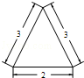

考点： | 棱柱、棱锥、棱台的体积．
专题： | 计算题．
分析： | 由三视图的正视图可知：该圆锥的底面半径是1，母线长是3．据此即可计算出答案．
解答： | 解：由三视图的正视图可知：该圆锥的底面半径是1，母线长是3．如图所示：  S_{侧面积}=π×1×3=3π．  故答案为3π．  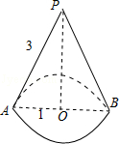
点评： | 由三视图正确恢复原几何体是解题的关键．

13．（4分）（2012•武汉模拟）设长方体的长、宽、高分别为2，1，1，其顶点都在一个球面上，则该球的表面积为 6π ．

考点： | 球内接多面体；球的体积和表面积．
专题： | 计算题．
分析： | 先求长方体的对角线的长度，就是球的直径，然后求出它的表面积．
解答： | 解：长方体的对角线的长度，就是球的直径．所以2R==．该球的表面积S=4πR²=6π  故答案为：6π
点评： | 本题考查球的内接体，球的体积，考查空间想象能力，计算能力．是基础题．

14．（4分）在三棱锥S﹣ABC中SA=SC=AB=BC，则直线SB与AC所成角的大小为 90° ．

考点： | 异面直线及其所成的角．
专题： | 空间角．
分析： | 取AC中点E，连接SE，BE，由等腰三角形三线合一，可得SE⊥AC，BE⊥AC，进而由线面垂直的判定定理得到AE⊥面SBE，最后由线面垂直的性质得到AE⊥SB
解答： | 解：取AC中点E，连接SE，BE  ∵SA=SC  ∴SE⊥AC  同理得：BE⊥AC  ∵SE∩BE=E，SE，BE⊂面SBE  ∴AE⊥面SBE  ∵SB⊂面SBE  ∴AE⊥SB  即：直线SB与AC所成角为90°  故答案为：90°  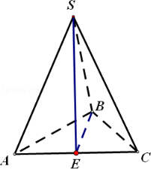
点评： | 本题考查的知识点是空间异面直线及其所成的角，解答的关键是熟练掌握空间线线垂直与线面垂直之间的相互转化．

15．（4分）某四面体的三视图如图所示，该四面体四个面的面积中最大的是 10 ．
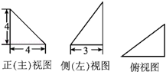

考点： | 由三视图求面积、体积．
专题： | 计算题．
分析： | 三视图复原的几何体是一个三棱锥，根据三视图的图形特征，判断三棱锥的形状，三视图的数据，求出四面体四个面的面积中，最大的值
解答： | 解：三视图复原的几何体是一个三棱锥，如图，  四个面的面积分别为：8，6，，10  显然面积的最大值为10  故答案为10  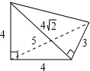
点评： | 本题考查了由三视图判断几何体，是基础题，考查三视图复原几何体的知识，考查几何体的面积，空间想象能力，计算能力，常考题型

16．（4分）已知正方体ABCD﹣A₁B₁C₁D₁中，E为C₁D₁的中点，则异面直线AE与BC所成的角的余弦值为 ．

考点： | 异面直线及其所成的角．
专题： | 计算题；压轴题；数形结合；转化思想．
分析： | 根据题意知AD∥BC，∴∠DAE就是异面直线AE与BC所成角，解三角形即可求得结果．
解答： | 解：连接DE，设AD=2  易知AD∥BC，  ∴∠DAE就是异面直线AE与BC所成角，  在△RtADE中，由于DE=，AD=2，可得AE=3  ∴cos∠DAE==，  故答案为：．  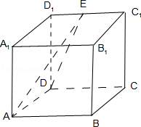
点评： | 此题是个基础题．考查异面直线所成角问题，求解方法一般是平移法，转化为平面角问题来解决，体现了数形结合和转化的思想．

三、解答题（共4题，共36分）：要求写出解题和证明的规范过程
17．（8分）（2011•陕西）如图，在△ABC中，∠ABC=45°，∠BAC=90°，AD高，沿AD把是BC上的△ABD折起，使∠BDC=90°．
（Ⅰ）证明：平面ADB⊥平面BDC；
（Ⅱ）设BD=1，求三棱锥D﹣ABC的表面积．
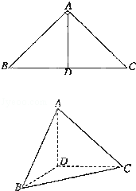

考点： | 平面与平面垂直的判定；棱柱、棱锥、棱台的侧面积和表面积．
专题： | 计算题；证明题．
分析： | （Ⅰ）翻折后，直线AD与直线DC、DB都垂直，可得直线与平面BDC垂直，再结合AD是平面ADB内的直线，可得平面ADB与平面垂直；  （Ⅱ）根据图形特征可得△ADB、△DBC、△ADC是全等的等腰直角三角形，△ABC是等边三角形，利用三角形面积公式可得三棱锥D﹣ABC的表面积．
解答： | 解：（Ⅰ）∵折起前AD是BC边上的高，  ∴当△ABD折起后，AD⊥DC，AD⊥DB，  又DB∩DC=D，  ∴AD⊥平面BDC，  ∵AD⊂平面ABD．  ∴平面ADB⊥平面BDC  （Ⅱ）由（Ⅰ）知，DA⊥DB，DB⊥DC，DC⊥DA，  ∵DB=DA=DC=1，∴AB=BC=CA=，  从而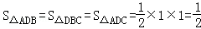  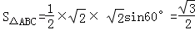  所以三棱锥D﹣ABC的表面积为：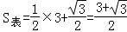  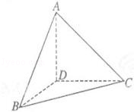
点评： | 解决平面图形翻折问题的关键是看准翻折后没有发生变化的位置关系，抓住翻折后仍然垂直的直线作为条件，从而解决问题．

18．（8分）已知ABCD﹣A₁B₁C₁D₁是底面边长为1的正四棱柱，高AA₁=2，求：
（1）异面直线BD与AB₁所成的角的大小的余弦值
（2）四面体AB₁D₁C的体积．
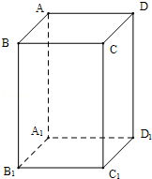

考点： | 异面直线及其所成的角．
专题： | 计算题．
分析： | （1）根据题意知DC₁∥AB₁∴∠BDC₁就是异面直线BD 与AB₁ 所成角，解三角形即可求得结果．  （2）V_{A﹣B1D1C}=V_{ABCD﹣A1B1C1D1}﹣V_{B1﹣ABC}﹣V_{D1﹣ACD}﹣V_{DA1C1D1}﹣V_{B﹣A1B1C1}，而V_{ABCD﹣A1B1C1D1}﹣V_{B1﹣ABC}﹣V_{D1﹣ACD}﹣V_{DA1C1D1}﹣V_{B﹣A1B1C1}易求，即可求得四面体AB₁D₁C 的体积．
解答： | 解：（1）连接DC₁，BC₁，  易知DC₁∥AB₁，  ∴∠BDC₁就是异面直线BD 与AB₁ 所成角，  在△BDC₁中，DC₁=BC₁=，BD=，  ∴cos∠BDC₁==．  所以异面直线BD与AB₁所成的角的大小的余弦值为．  （2）=﹣﹣﹣﹣  而V_{ABCD﹣AB1C1D1}=S_{ABCD}•AA₁=1×2=2，  V_{B1﹣ABC}=V_{D1﹣ACD}=V_{DA1C1D1}=V_{B﹣A1B1C1}=××2．  ∴V_{A﹣B1D1C}═2﹣4×××2=．  所以四面体AB₁D₁C的体积为．  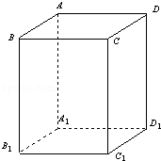
点评： | 此题是个基础题．考查异面直线所成角和棱锥的体积问题，求解方法一般是平移法，转化为平面角问题来解决，和利用割补法求棱锥的体积问题，体现了数形结合和转化的思想．

19．（10分）如图，在直三棱柱ABC﹣A₁B₁C₁中，∠BAC=90°，AB=AC=AA₁=1，延长A₁C₁至点P，使C₁P=A₁C₁，连接AP交棱CC₁于点D．
（Ⅰ）求证：PB₁∥平面BDA₁；
（Ⅱ）求二面角A﹣A₁D﹣B的平面角的余弦值．
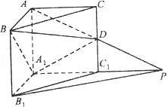

考点： | 直线与平面平行的判定；直线与平面平行的性质．
专题： | 计算题；证明题．
分析： | 以A₁为原点，A₁B，A₁C，A₁A分别为x轴，y轴，z轴正方向，建立坐标系，则我们易求出各个点的坐标，进而求出各线的方向向量及各面的法向量．  （I）要证明PB₁∥平面BDA₁，我们可以先求出直线PB₁的向量，及平面BDA₁的法向量，然后判断证明这两个向量互相垂直  （II）由图象可得二面角A﹣A₁D﹣B是一个锐二面角，我们求出平面AA₁D与平面A₁DB的法向量，然后求出两个法向量夹角的余弦值，得到结论．
解答： | 解：以A₁为原点，A₁B，A₁C，A₁A分别为x轴，y轴，z轴正方向，建立坐标系，  则A₁（0，0，0），B₁（1，0，0），C₁（0，1，0），B（1，0，1），P（0，2，0）  （1）在△PAA₁中，C1D=AA1，则D（0，1，）  ∴=（1，0，1），=（0，1，），=（﹣1，2，0）  设平面BDA₁的一个法向量为=（a，b，c）  则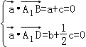  令c=﹣1，则=（1，，﹣1）  ∵•=1×（﹣1）+×2+（﹣1）×0=0  ∴PB₁∥平面BDA₁  （II）由（I）知平面BDA₁的一个法向量=（1，，﹣1）  又=（1，0，0）为平面AA₁D的一个法向量  ∴cos＜，＞=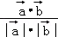=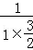=  故二面角A﹣A₁D﹣B的平面角的余弦值为
点评： | 利用向量法求空间夹角问题，包括以下几种情况：  空间两条直线夹角的余弦值等于他们方向向量夹角余弦值的绝对值；  空间直线与平面夹角的余弦值等于直线的方向向量与平面的法向量夹角的正弦值；  空间锐二面角的余弦值等于他的两个半平面方向向量夹角余弦值的绝对值；

20．（10分）如图，四棱锥S﹣ABCD中，AB∥CD，BC⊥CD，侧面SAB为等边三角形，AB=BC=2，
CD=SD=1．
（Ⅰ）证明：SD⊥平面SAB；
（Ⅱ）求AB与平面SBC所成的角的大小．
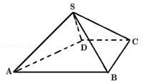

考点： | 直线与平面垂直的判定；直线与平面所成的角．
专题： | 计算题；证明题．
分析： | （1）利用线面垂直的判定定理，即证明SD垂直于面SAB中两条相交的直线SA，SB；在证明SD与SA，SB的过程中运用勾股定理即可  （Ⅱ）求AB与平面SBC所成的角的大小即利用平面SBC的法向量，当为锐角时，所求的角即为它的余角；当为钝角时，所求的角为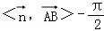
解答： | （Ⅰ）证明：在直角梯形ABCD中，  ∵AB∥CD，BC⊥CD，AB=BC=2，CD=1  ∴AD==  ∵侧面SAB为等边三角形，AB=2  ∴SA=2  ∵SD=1  ∴AD²=SA²+SD²  ∴SD⊥SA  同理：SD⊥SB  ∵SA∩SB=S，SA，SB⊂面SAB  ∴SD⊥平面SAB  （Ⅱ）建立如图所示的空间坐标系  则A（2，﹣1，0），B（2，1，0），C（0，1，0），  作出S在底面上的投影M，则由四棱锥S﹣ABCD中，AB∥CD，BC⊥CD，侧面SAB为等边三角形知，M点一定在x轴上，又AB=BC=2，CD=SD=1．可解得MD=，从而解得SM=，故可得S（，0，）  则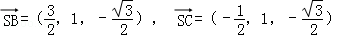  设平面SBC的一个法向量为  则，  即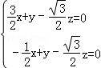  取x=0，y=，z=1  即平面SBC的一个法向量为=（0，，1）  又=（0，2，0）  sin＜，＞=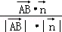==  ∴＜，＞=arcsin  即AB与平面SBC所成的角的大小为arcsin  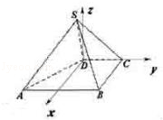
点评： | 本题考查了直线与平面垂直的判定，直线与平面所成的角以及空间向量的基本知识，属于中档题．

